③早川幹線除塵機場
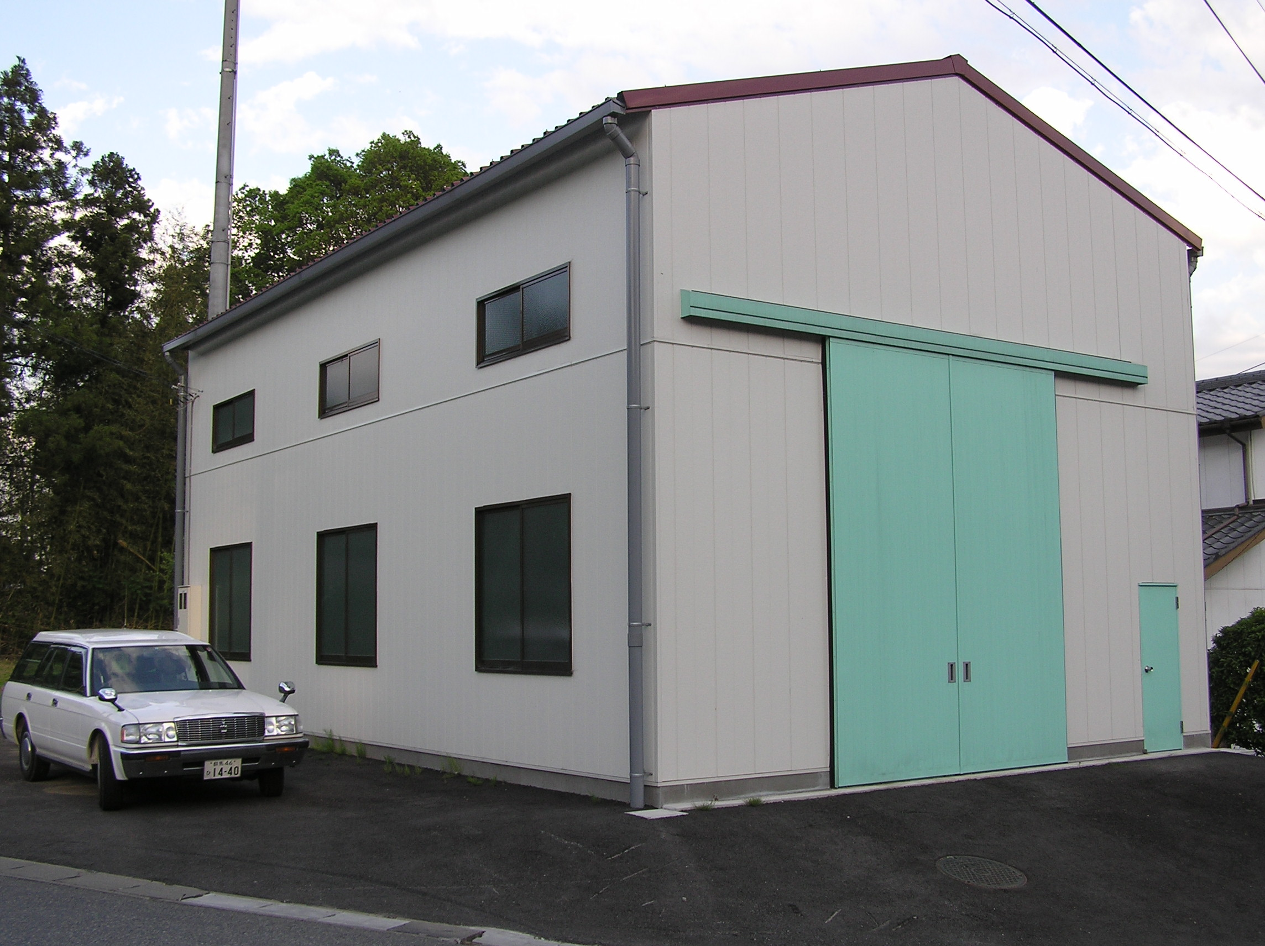
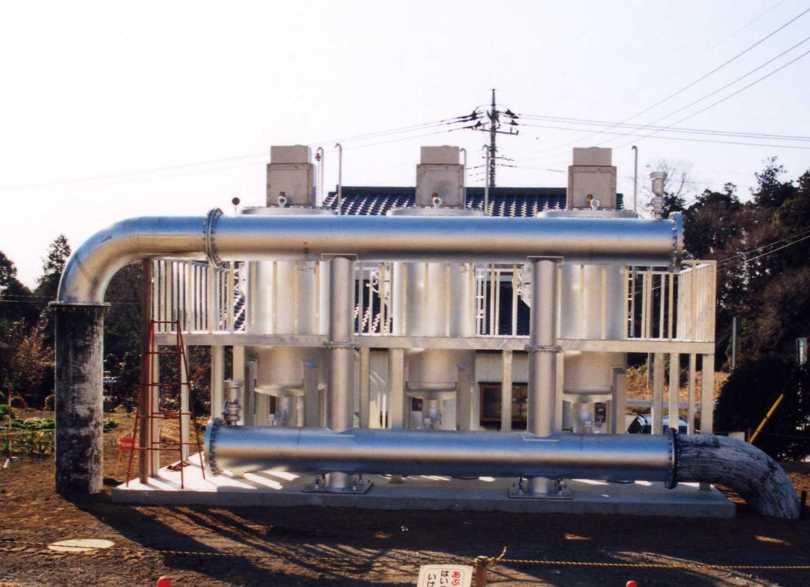

早川除塵機場建屋 建屋着工前の早川除塵機（建屋内部）

早川除塵機は早川貯水池内の早川取水口より送水された水を除塵し、１工区の一部を除く受益地全域に
早川幹線で送水しています。早川除塵機では清水幹線減圧弁と同様に、監視システムにより一次側・二次側
の圧力計の画像を事務所で監視できるようになっています。また、除塵機下流に超音波流量計が設置してあ
り、この流量計のデータを流量監視システムにより監視しています。
大間々用水土地改良区には、早川除塵機のほかに清水除塵機があります。清水除塵機は清水新沼調整池の下流に設置されていて、早川除塵機と同じ構造になっています。

